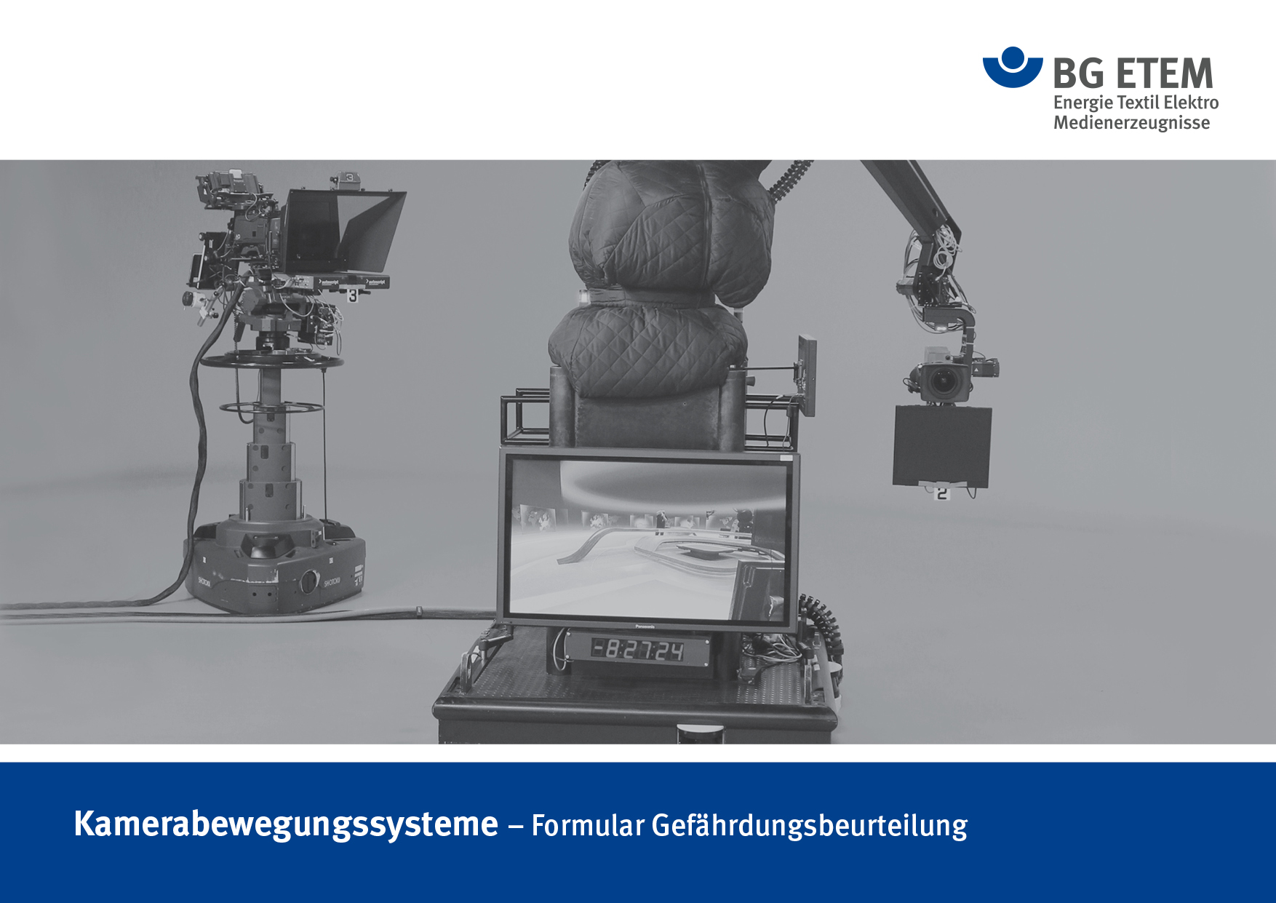

Gefährdungsbeurteilung – Kamerabewegungssysteme
Diese Gefährdungsbeurteilung muss an die Gegebenheiten am Einsatzort angepasst werden. Dazu können alle aus Word bekannten Bearbeitungen und Formatierungen angewendet werden, beispielsweise Texte und Abbildungen hinzufügen oder nicht benötigte Texte löschen. In den Spalten „Risiko ohne Schutzmaßnahmen“ und „Risiko mit Schutzmaßnahmen“ ist für Wahrscheinlichkeit und Schadensausmaß jeweils ein Zahlenwert von 1 bis 5 auszuwählen und einzutragen. Die Multiplikation der Werte für Wahrscheinlichkeit und Schadensausmaß ergibt das Risiko, das ebenfalls in den Tabellenspalten einzutragen ist. Anschließend sind die nicht zutreffenden Smileys zu entfernen.
Unternehmen:

Drehort:

Projektname:

Produktionstitel/Produktionsnummer:

Eingesetztes Kamerabewegungs-
system – Typenbezeichnung:
(zum Beispiel Kamerastative, Kameradollys, Kamerakrane,
Kamerabewegungssysteme auf Bahnen oder Seilen,
freifliegende Systeme, Robotiksysteme …handbetrieben,
bemannt, unbemannt, teleskopierbar, ferngesteuert …)

Gefährdungsbeurteilung erstellt am:

Erstellt von: |  | Unterschrift:

Verantwortlich für die Durchführung der Maßnahmen:

Termin für die Durchführung der Maßnahmen:

Maßnahmen durchgeführt am:

Verantwortlich für die Wirksamkeitskontrolle:

Termin der Wirksamkeitskontrolle:

Maßnahmen wirksam? | ja nein

Unterschrift:

Bemerkungen:

Die für die Gefährdungsbeurteilung verantwortliche Person bestätigt durch ihre Unterschrift, dass beim Auftreten der in der Tabelle beschriebenen Gefährdungen die gewählten Schutzmaßnahmen angewendet werden.

Gefährdungsbeurteilung – Kamerabewegungssysteme
Nr. | vor-handen | Gefährdung | Risiko ohne Schutzmaßnahmen |  | Schutzmaßnahmen |  | Risiko mit Schutzmaßnahmen
1 |  | Durch Organi-sationsmängel
 |  |  | Wahrscheinlichkeit:  Schadensausmaß:  Risiko: |  | - _________________________________  - _________________________________  - _________________________________ |  | Wahrscheinlichkeit:  Schadensausmaß:  Risiko:
 |  |  | Wahrscheinlichkeit:  Schadensausmaß:  Risiko: |  | - _________________________________  - _________________________________  - _________________________________ |  | Wahrscheinlichkeit:  Schadensausmaß:  Risiko:
 |  |  | Wahrscheinlichkeit:  Schadensausmaß:  Risiko: |  | - _________________________________  - _________________________________  - _________________________________ |  | Wahrscheinlichkeit:  Schadensausmaß:  Risiko:
 |  |  | Wahrscheinlichkeit:  Schadensausmaß:  Risiko: |  | - _________________________________  - _________________________________  - _________________________________ |  | Wahrscheinlichkeit:  Schadensausmaß:  Risiko:
2 |  | Beim Auf- und Abbau
 |  |  | Wahrscheinlichkeit:  Schadensausmaß:  Risiko: |  | - _________________________________  - _________________________________  - _________________________________ |  | Wahrscheinlichkeit:  Schadensausmaß:  Risiko:
 |  |  | Wahrscheinlichkeit:  Schadensausmaß:  Risiko: |  | - _________________________________  - _________________________________  - _________________________________ |  | Wahrscheinlichkeit:  Schadensausmaß:  Risiko:
 |  |  | Wahrscheinlichkeit:  Schadensausmaß:  Risiko: |  | - _________________________________  - _________________________________  - _________________________________ |  | Wahrscheinlichkeit:  Schadensausmaß:  Risiko:
 |  |  | Wahrscheinlichkeit:  Schadensausmaß:  Risiko: |  | - _________________________________  - _________________________________  - _________________________________ |  | Wahrscheinlichkeit:  Schadensausmaß:  Risiko:
3 |  | Beim Betrieb
 |  |  | Wahrscheinlichkeit:  Schadensausmaß:  Risiko: |  | - _________________________________  - _________________________________  - _________________________________ |  | Wahrscheinlichkeit:  Schadensausmaß:  Risiko:
 |  |  | Wahrscheinlichkeit:  Schadensausmaß:  Risiko: |  | - _________________________________  - _________________________________  - _________________________________ |  | Wahrscheinlichkeit:  Schadensausmaß:  Risiko:
 |  |  | Wahrscheinlichkeit:  Schadensausmaß:  Risiko: |  | - _________________________________  - _________________________________  - _________________________________ |  | Wahrscheinlichkeit:  Schadensausmaß:  Risiko:
 |  |  | Wahrscheinlichkeit:  Schadensausmaß:  Risiko: |  | - _________________________________  - _________________________________  - _________________________________ |  | Wahrscheinlichkeit:  Schadensausmaß:  Risiko:
4 |  | Sonstige  Gefährdungen
 |  |  | Wahrscheinlichkeit:  Schadensausmaß:  Risiko: |  | - _________________________________  - _________________________________  - _________________________________ |  | Wahrscheinlichkeit:  Schadensausmaß:  Risiko:
 |  |  | Wahrscheinlichkeit:  Schadensausmaß:  Risiko: |  | - _________________________________  - _________________________________  - _________________________________ |  | Wahrscheinlichkeit:  Schadensausmaß:  Risiko:
 |  |  | Wahrscheinlichkeit:  Schadensausmaß:  Risiko: |  | - _________________________________  - _________________________________  - _________________________________ |  | Wahrscheinlichkeit:  Schadensausmaß:  Risiko:
 |  |  | Wahrscheinlichkeit:  Schadensausmaß:  Risiko: |  | - _________________________________  - _________________________________  - _________________________________ |  | Wahrscheinlichkeit:  Schadensausmaß:  Risiko:

